 | infinitif | participe présent | participe passé | présent
 | penser = tänka, tycka | pensant | pensé | je pense
 | futur | imparfait | passé composé | présent
je | penserai | pensais | j'ai pensé | pense
tu | penseras | pensais | as pensé | penses
il | pensera | pensait | a pensé | pense
nous | penserons | pensions | avons pensé | pensons
vous | penserez | pensiez | avez pensé | pensez
ils | penseront | pensaient | ont pensé | pensent
 | conditionnel | subjonctif | plusqueparfait | impératif
je | penserais | pense | j'avais pensé
tu | penserais | penses | avais pensé | pense
il | penserait | pense | avait pensé
nous | penserions | pensions | avions pensé | pensons
vous | penseriez | pensiez | aviez pensé | pensez
ils | penseraient | pensent | avaient pensé

 | infinitif | participe présent | participe passé | présent
 | être = att vara, bli | étant=varandes | été=varit, blivit | je suis
 | futur | imparfait | passé composé | présent
je | serai=skall bli | étais=var | j'ai été=har varit, var | suis=är
tu | seras | étais | as été | es
il | sera | était | a été | est
nous | serons | étions | avons été | sommes
vous | serez | étiez | avez été | êtes
ils | seront | étaient | ont été | sont
 | conditionnel | subjonctif | plusqueparfait | impératif
je | serais=skulle bli | sois | j'avais été=hade varit
tu | serais | sois | avais été | sois
il | serait | soit | avait été
nous | serions | soyons | avions été | soyons
vous | seriez | soyez | aviez été | soyez
ils | seraient | soient | avaient été

 | infinitif | participe présent | participe passé | présent
 | att-formen | -ande, -ende
 | futur | imparfait | passé composé | présent
je | skall, kommer att | dåtid  ”igårformen” | ”har-formen” | nutidsformen
tu
il
nous
vous
ils
 | conditionnel | subjonctif | plusqueparfait | impératif
je | skulle | används efter vilja, känsla m.m.  må det vara... | ”hade-formen” | uppmaningsform
tu
il
nous
vous
ils

 | infinitif | participe présent | participe passé | présent
 | être = vara
 | futur | imparfait | passé composé | présent
je
tu
il
nous
vous
ils
 | conditionnel | subjonctif | plusqueparfait | impératif
je
tu
il
nous
vous
ils

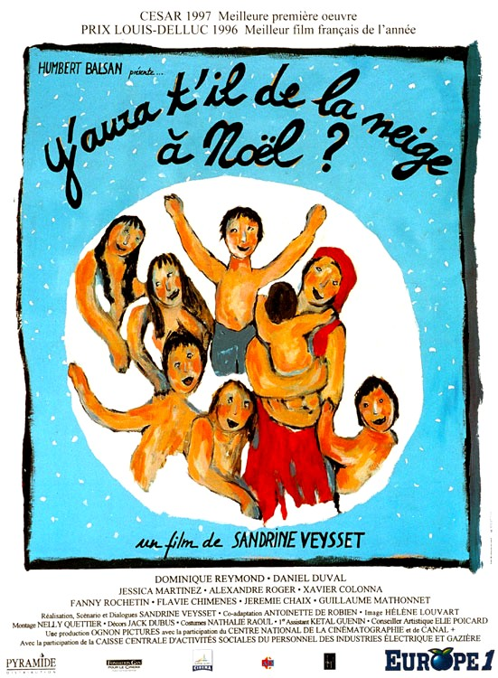
dialogue verbe être - avoir

- hon kommer att bli lycklig i sitt liv
- var är ni?
- de har varit i Tyskland
- det skulle vara roligt
- det var en gång
- han hade blivit skadad i olyckan
- vem kommer att bli Paris nya borgmästare?
- de är dumma
- de hade mycket pengar
- klockan är 8
- klockan var 09.30
- jag blev attackerad av en haj
- om ni är snälla skall jag ge er pengar
- har du varit på stan idag?
- jag var ledsen
- ni skulle vara mycket älskvärda att plocka upp papprena
- vi är från Västerås
- hon är inte från Sverige
- vi kommer att bli försenade
- hon var galen
- varandes född i Norge håller jag på normmännen i sport
- jag har, du har, han har
- hon är hungrig
- det fanns
- han var hungrig
- jag var törstig
- jag skulle vara rädd
- de har inte tid
- de fick ett litet förhinder
- det kommer att finnas snö i jul

Synopsis :
L’histoire commence un soir d’été, dans une remise de paille . Des enfants jouent ? C’est à la campagne, dans le sud de la France. Une situation familiale difficile à comprendre, pourtant acquise, presque acceptée, où les différents rôles : père, amant, ouvriers, mère, enfants, se mélangent. Le père jusqu’à l’arrivée du camion rouge, semblait ne pas exister, ne pas manquer même. Et pourtant, sa présence change tout. Dans le chaos, la mère est au centre de tous. Elle rend les choses moins cruelles et réussit à préserver l’univers de ses enfants, par la tendresse est la complicité qui les lient. L’été, le Sud. C’est comme si le soleil avait quelque chose à voir avec l’espoir. Y aura-t-il de la neige à Noël ?

